7 ноября 2018 года в МБДОУ д/с № 162 состоялся второй семинар для воспитателей по теме:
«Создание условий в ДОУ для речевого развития дошкольников».
Цель проведения семинара: создание благоприятных условий в возрастных группах для развития речи детей и овладению грамотой дошкольников.
План проведения семинара
Регистрация педагогов
Анализ задач по программе своего детского сада по обучению детей грамоте (выступление участников семинара).
Презентация «Роль предметно-пространственной среды в группе по подготовке дошкольников к обучению грамоте в условиях реализации ФГОС». Воспитатель: Карлашенко И.М.
Презентация «Содержание развивающей предметно-пространственной среды для совместной и самостоятельной деятельности детей по подготовке к обучению грамоте в группах детского сада». Старший воспитатель: Чуева О.Н.
Посещение групп МБДОУ №162 «Предметно-пространственная среда по подготовке дошкольников к обучению грамоте» Воспитатели: Хорева А.А., Фалдина Н.В., Беляева О.А., Горчакова М.В.
Обмен мнениями по окончанию просмотра.
Блиц-опрос. Подведение итогов.

В работе обучающего семинара приняли участие 7 воспитателей МБДОУ г. Твери. Семинар проходил в теплой и дружеской обстановке. На первом семинаре воспитателям было предложено проанализировать задачи по программе своего детского сада по обучению детей грамоте и выступить перед аудиторией. Коллеги ответственно подошли к поставленной задаче, и на заседании активно выступали и обсуждали приемлемость и усложнения программы в разных возрастных группах. Хотелось бы выделить Манушенкову И.В, Капитанову М.В. и Лопачеву Г.Г. их анализ был содержательным и познавательным для коллег работающих по другим программам.

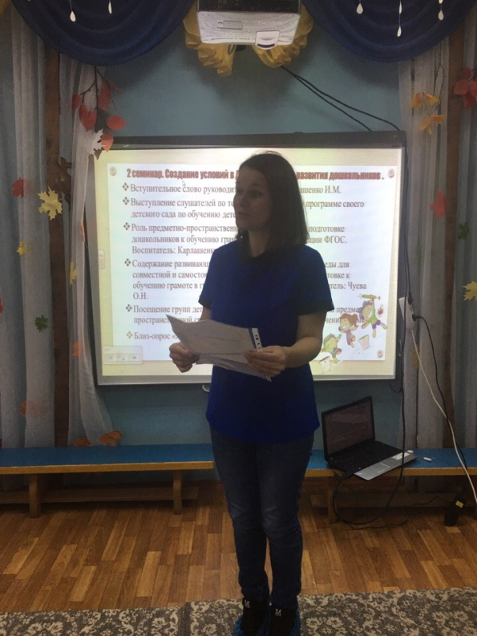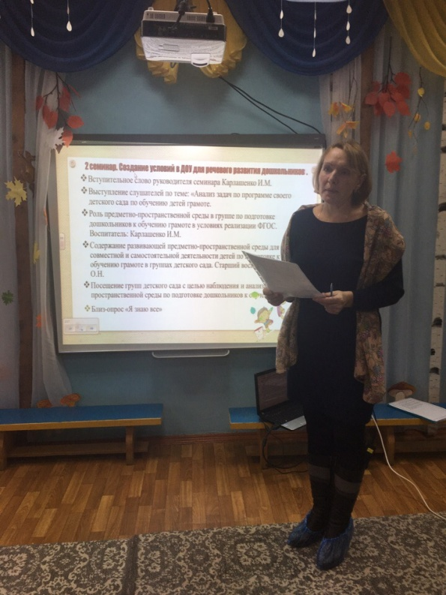
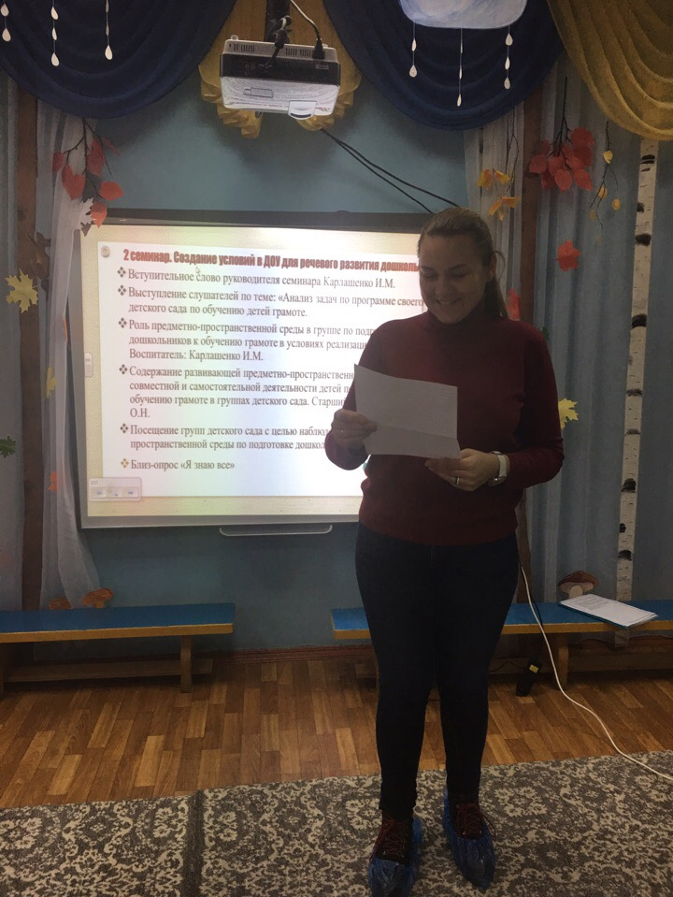
Карлашенко И.М. Очень подробно раскрыла тему: «Роль предметно пространственной среды в группе в условиях реализации ФГОС». Она нацелила педагогов на то, что предметно-развивающая среда в ДОУ должна подбираться с учетом возрастных потребностей детей, иначе говоря, среда должна стать не только развивающей, но и развивающейся.
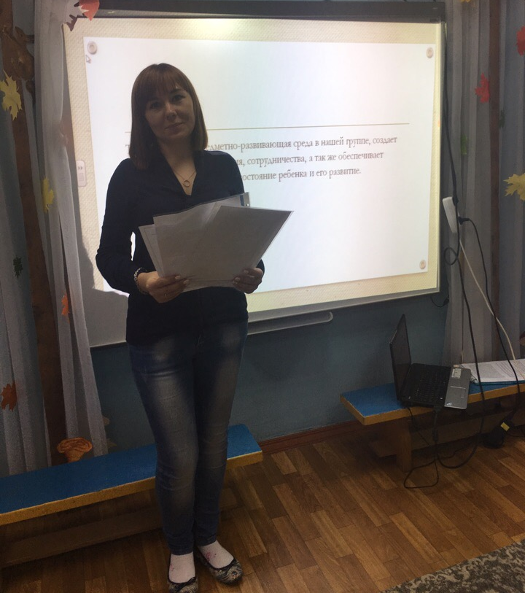
Чуева О. Н. подготовила презентацию по содержанию развивающей предметно-пространственной среды для разновозрастных групп, обратила внимание педагогов на важность оснащения речевых и познавательных центров в ДОУ. Четко отобразила на фото, чем оснащены центры в группах.

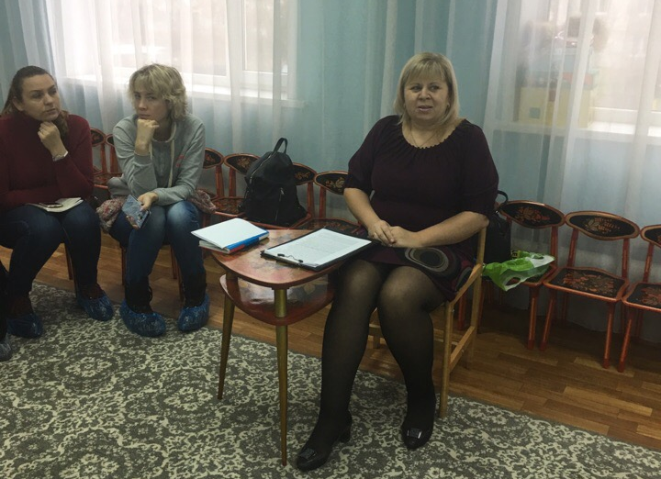
Слушатели семинара посетили все возрастные группы детского сада с целью просмотра предметно - пространственной среды по подготовке дошкольников к обучению грамоте. Участники семинара были поражены богатым оснащением групп. Многие делали фото пособий и игр, сделанных руками воспитателей. Особенно понравилась группа воспитателя Горчаковой М.В., была отмечена теплая, уютная, добрая обстановка.
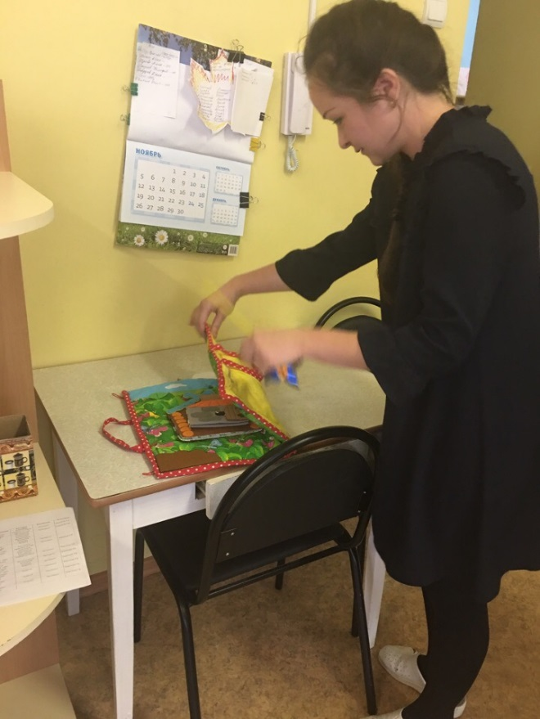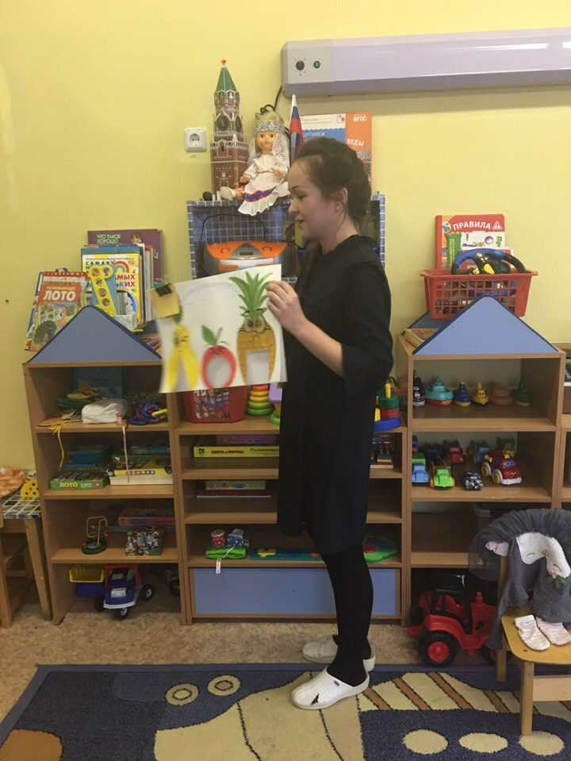

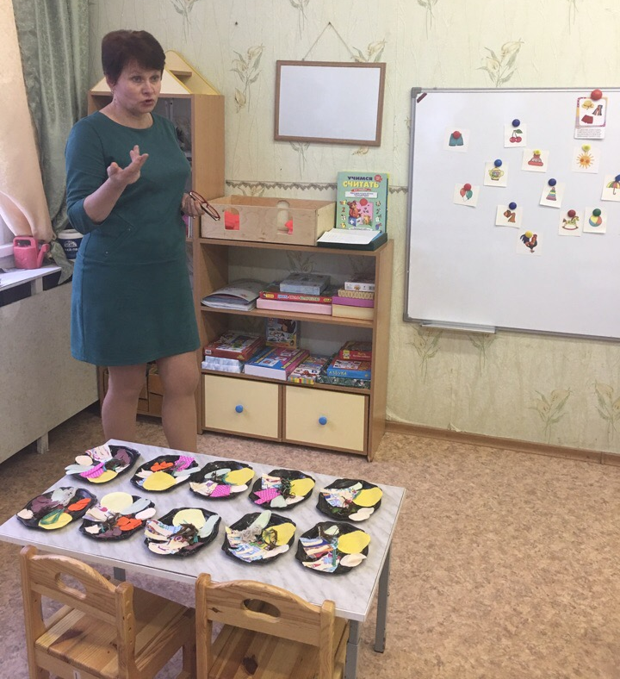
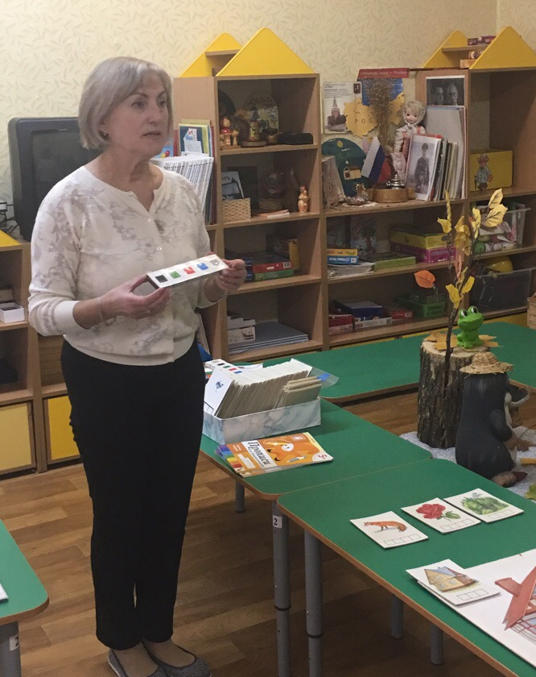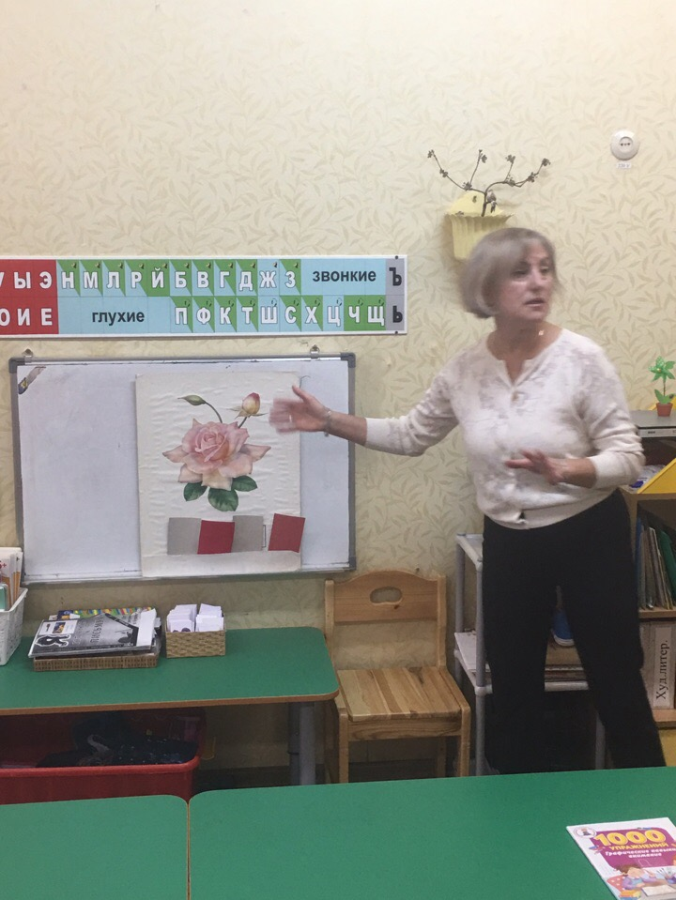
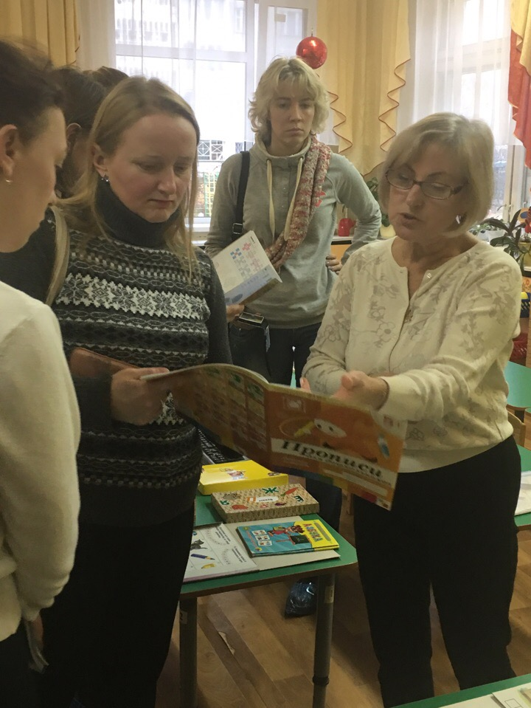

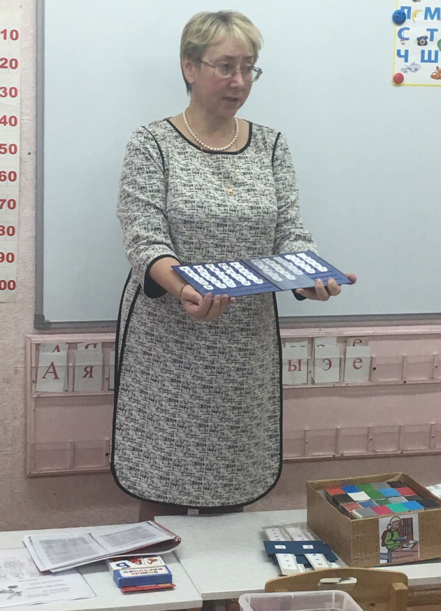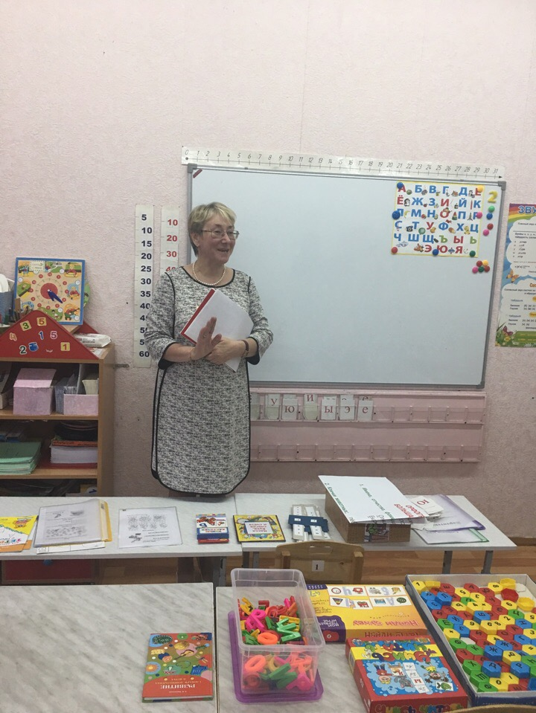

14.11. 2018г. в 13:00 состоится III семинар по теме «Метод проектов в ДОУ как инновационная педагогическая технология в работе с дошкольниками».
Домашнее задание: проанализировать предметно-пространственную развивающую среду по подготовке дошкольников к обучению грамоте в своей возрастной группе в соответствии с ФГОС.
План:
- Методика работы по разработке и осуществлению проектной деятельности по подготовке к обучению грамоте в соответствии с возрастом дошкольников в условиях реализации ФГОС. Воспитатель Карлашенко И.М.
- Презентации педагогов по проектной деятельности. Воспитатели: Долженко Ю.С., Карлашенко И.М.
- Деловая игра «Знатоки проектного дела».

Будем рады Вас видеть!

